SUGAR应用配置教程

第一步

需要安装MySQL数据库和Tomcat 7，相关安装教程参照互联网（MySQL安装时需要设置用户名和密码，工程使用的用户名为root，密码是123456，也可以使用其他用户名和密码，修改一下代码即可）

第二步

在MySQL中创建名为sugar的数据库，在该数据库中创建名称如下的四张表

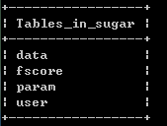

data表存放用户进行游戏的数据，fscore表存放用户最高成绩，param表存放当前游戏的参数，user表存放用户信息，各个表的字段属性如下：

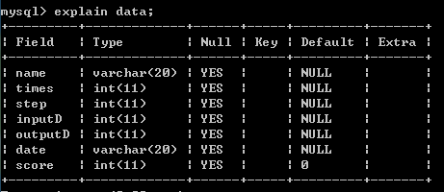

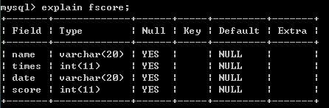

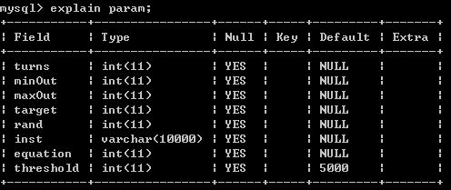

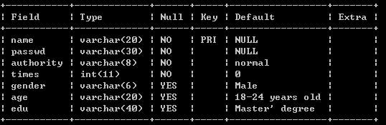

其中，user表需要直接插入一条或者多条管理员身份的数据，目前我们的项目不提供管理员注册

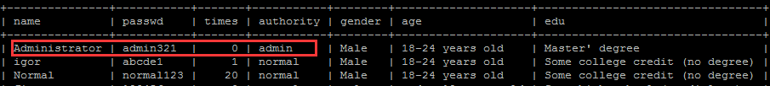

param表的游戏参数也需要设置一下

第三步

找到tomcat 7安装目录，将附件中SimpleServlet和SugerGameServer文件夹复制到webapps目录下，打开SimpleServlet文件夹找到index.jsp和index_cn.jsp，搜索找到如下代码（大约在342行和357行左右），将其中的ip地址改为部署的服务器地址，然后保存，SugerGameServer不需要修改，最后启动tomcat服务即可。





第四步

测试部署是否成功，通过http://+服务器ip+:8080/SimpleServlet/Login.jsp，查看是否可以访问登录界面。